河南省郑州市中牟县第一高级中学2019-2020学年高一下学期
第三次限时练考试地理试卷
读右图，a、b、c分别表示0～14岁、15～64岁、65岁以上三个年龄段人数占总人口的比重。分析回答1—2题：沟1．图中①②③④四个国家中，老龄化问题最严重（ ）
A．① B．② C．③ D．④
2．图中②国0～14岁年龄人数所占总人口比重大小及
应采取的相应措施正确的是（ ）
A．15％ 采取移民政策
B．30％ 鼓励人员出国
C．60％ 计划生育:
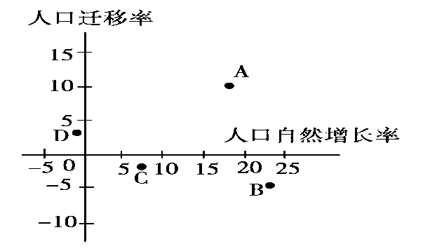
D．70％ 鼓励生育
右图中人口迁移率指人口迁移数量与总人口的比值，
正值为迁入。读图分析回答第3题。
3．图中四个地区人口增长速度最快和
最慢的分别是( )
A．A、C B．A、D
C．B、D D． C、D

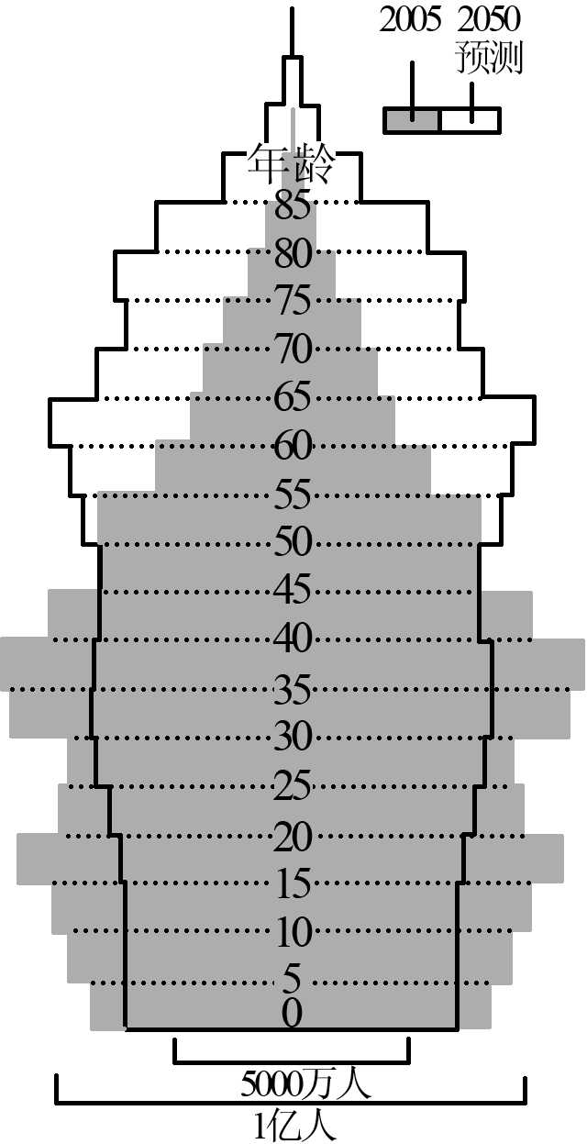
读我国2005年和2050年人口金字塔示意图，
回答4—5题。
4．2050年我国面临的人口问题主要是（）
A. 劳动力不足 B. 人口严重老龄化
C. 人口总量大 D.人口就业压力大
5．2050年与2005年相比，下列说法正确的是（）
①45岁以下的各年龄段人口总量均减少
②50岁以上的各年龄段人口总量均增加
③60岁以下的人口大约是2005年的3倍
④人口平均预期寿命有了明显的提高
A.①② B.①②③ C. .①②④ D.②③
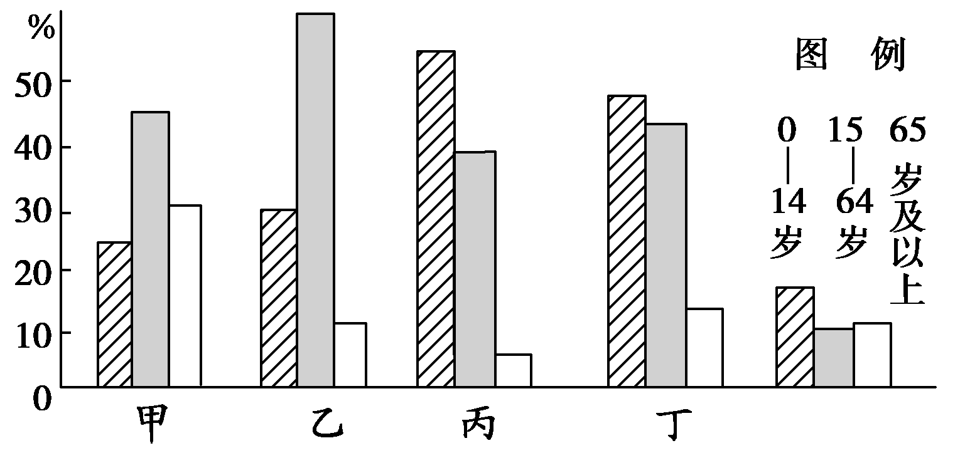
读甲、乙、丙、丁四个国家2008年0～14岁、15～64岁、
65岁及以上三个年龄段的人口比例示意图，完成6—7题。酽锕极額閉镇桧猪訣锥。
6．未来人口压力最大的国家是 ( )
A．甲 B．乙 C．丙 D．丁
7．关于甲、乙、丙、丁四个国家地理特征的叙述，
正确的是 ( )
A．经济最发达的国家可能是甲
B．劳动力短缺、社会保障负担较重的是乙
C．最适宜发展劳动密集型产业的国家是丙
D．社会经济和生态压力最小的是丁

读右图，回答8—9题。
8．该学生家准备购买一辆高档轿车，他们最可能去的城市及判断理由正确的是( )
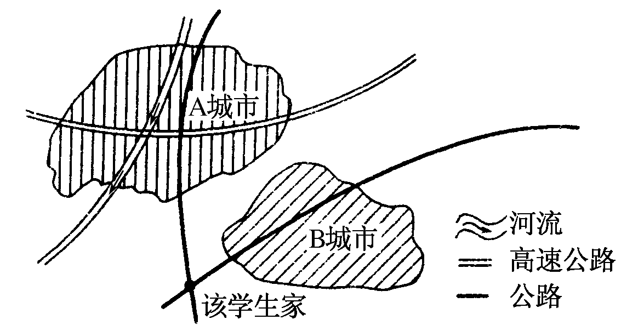
A．去A城市，A城市的服务范围广，服务级别高
B．去A城市，A城市的交通便利
C．去B城市，B城市的服务便利
D．去B城市，距离他们家近
9．判断下列行为最合理的是( )
A．去A城市购买日常生活用品
B．在B城市设立商品全国代理办事处
C．去B城市推销高档珠宝玉器
D．去B城市上中学
下图是我国西南地区中等城市功能区分布示意图。读图回答10—11题。
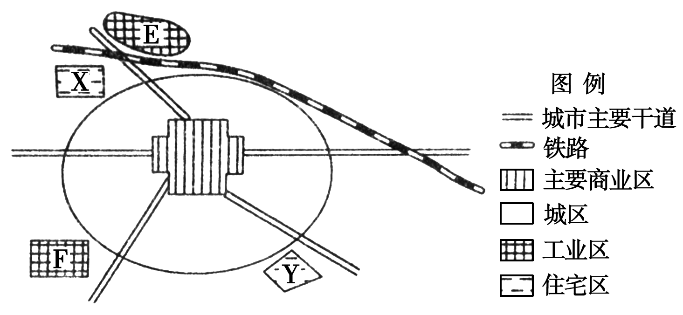
10 ．图中E工业区与F工业区相比，显著的区位优势是( )
A．冬季无污染 B．交通的便捷程度高
C．地价低廉 D．工人素质高
11．随着城市发展，Y住宅区较X住宅区更有利于居民的居住和生活，理由是( )
①依山傍水，风景优美
②远离铁路，噪音污染轻
③交通便利，方便职工上下班
④远离工业区，环境清洁
A．①② B．①③ C．②④ D．③④
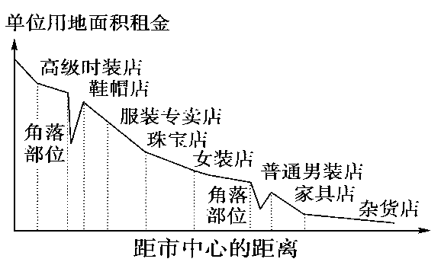
读下面“中心商务区内部结构中零售业的空间分布图”，根据所学知识回答12—13题。
12．对图示含义解释正确的是( )
A．距市中心越远，租金越低，零售业专门化程度越高
B．距市中心越远，租金越高，商品档次越低
C．距市中心越近，租金越高，零售业专门化程度越低
D．距市中心越近，租金越高，商品档次越高
13．在图中“角落部位”租金曲线低的原因最可能是( )
A．交通通达度较好，租金较高，各零售业均付不起高昂租金
B．交通便捷程度较差，无法吸引大量人流，对零售业无吸引力
C．交通通达度较高，适合作为商务机构的办公楼
D．地域狭窄，不适合零售业用地
读下面“世界城市化水平分布图”，回答14—15题。
14．图中乙国城市化程度高的最主要原因是( )

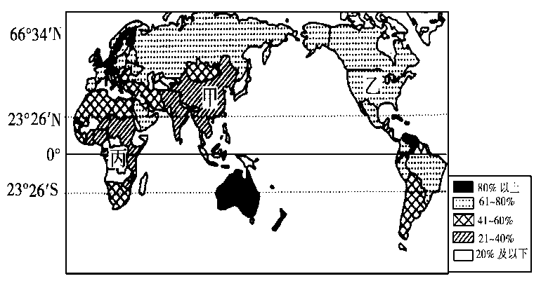

A．开发历史悠久
B．社会福利优越
C.农业机械化水平高
D．经济发展水平高
15．下列叙述正确的是( )
A．甲国属于城市化速度较快的国家
B．乙国是目前世界城市化水平最高的国家
C．丙国工业发达，城市化水平较高
D．世界城市化水平较高的国家都属于发达国家

下图是“云南省元阳县麻栗寨河沿岸水稻梯田景观空间分布格局图”。回答16-17各题。
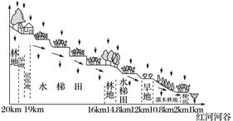
16.该地发展水稻种植业，主要是改造了( )
A． 土壤B． 热量C．地形D． 种子
17.下列有关该农业生产的说法，正确的是( )
A．机械化水平较低 B． 种植技术水平较低
C．受市场规模的影响大 D． 属于现代混合农业
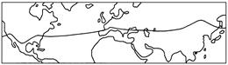
下图为世界水稻种植区北界分布图。完成18-19题。
18.确定水稻种植区北界的主要依据是( )
A． 地形B．土壤 C． 降水D．热量
19.非洲大陆北部位于水稻种植区，但水稻种植很少,
其最主要原因是( )
A． 当地居民没有种植水稻的经验
B．有种植水稻的光热条件，但降水少，不利于水稻生长
C． 完全没有种植水稻的地形条件
D．稻米不是当地居民喜爱的粮食
下图为“四个国家某年粮食作物生产状况示意图”。读图回答20-21两题。
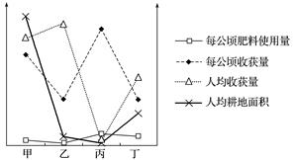
20.丙国的农业地域类型为( )
A． 大牧场放牧业 B． 混合农业
C．商品谷物农业 D．季风水田农业
21.与甲国农业生产特征相似的国家是( )
A．美国 B．印度尼西亚 C． 南非 D． 巴西
下图为“甲、乙、丙三个地区牛奶生产和销售模式的变化图”。据此回答22-23两题。
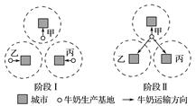
22.阶段Ⅰ的牛奶生产基地形成的主要区位因素是 ( )
A． 水源状况 B．市场需求C． 草场分布 D．科学技术
23.发展到阶段Ⅱ以后，乙、丙两地区的牛奶完全由甲地区输入，其主要原因是 ( )
①乙、丙两地区城市化发展造成无地可种植牧草
②甲地区的牛奶生产成本较低，市场竞争力强
③交通运输条件的改善和保鲜、冷藏技术的发展
④乙、丙两地气候变化导致草场退化和牛奶产量降低
A． ①② B． ②③ C． ③④ D． ①④
好产品不等于好品牌。2013年6月，华为在伦敦推出了超薄手机P6，然而就是这样一款投入了巨大研究成本的产品，在国内的售价依然没能跨过3000元的门槛。这也是国产手机面临的共同问题，由于缺乏足够品牌影响力，尽管不乏年出货量达数千万部级的厂商，但所有的国内品牌都无法摆脱低价走量的尴尬处境。据此回答24-25两题。
24.决定手机成本高低的是( )
A． 原材料使用量 B．组装使用的劳动力 C．研发、设计费用 D． 产品运输费
25.我国生产手机的最大优势在于( )
A． 国内消费市场巨大B．有大量廉价劳动力C． 有先进技术和生产经验D． 国家政策支持
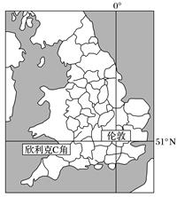
2015年10月19日～23日国家主席习近平访问英国。中英两国在英国欣克利C角核电站项目协议的达成成为此次访问的一大亮点。欣利克C角核电站将采用具有中国自主知识产权的三代核电技术的“华龙一号”。读图，完成下列26-27两题。
26.与火电相比，核电( )
A．有放射性，易造成空气污染
B． 发电量不稳定，受气候影响大
C． 开发成本低，建设周期短
D． 安全性好，原料方便运输
27.影响我国核电产业落户英国的主要因素是( )
①劳动力 ②原料 ③市场 ④技术
A． ①② B． ②③ C． ②④ D． ③④
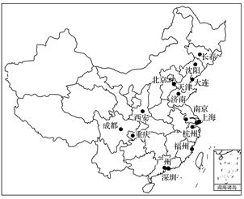
下图示意我国软件产业重点城市分布。
读图，完成下列28-30三题。
28.由材料可知( )
A． 长春、济南、重庆等是中西部地区重要的软件产业中心
B．西部地区软件产业形成的优势是劳动力成本低
C． 成都、重庆、西安等地的软件产业业务收入接近东部地区
D． 软件产业主要分布在东部中心城市
29.环渤海地区是我国软件产业起步较早的地区，其优势条件是( )
A．人才优势突出，集聚效应明显 B． 交通便捷，运输效率高
C． 气候适宜，环境优良 D．地理位置优越，辐射带动作用强
30.我国软件产业的发展趋势是( )
A．成都、重庆、西安等人才密集的城市具有广阔发展空间
B． 由北向南逐渐扩散
C． 河南、湖北、湖南将快速崛起，形成多个产业中心
D．进一步向东部城市聚集
二、综合题
31．阅读图文资料完成下列要求。
在农村劳动力持续外流的同时，农村地区的劳动力存在着弱回流，农村回流劳动力对乡村振兴与重构极为重视。研究人员对珠江三角洲外围地区15个村的部分回流劳动力进行了问卷调查，发现他们回流前的最后一份工作和回流后的最后一份工作的行业类型发生了明显的转变。下图为本次调查中回流劳动力回流前后行业类型分布统计图。
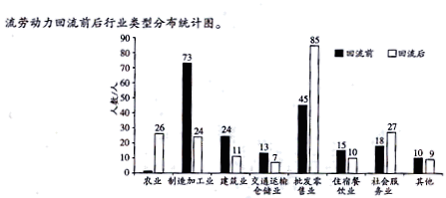
(1)简述珠三角地区农村人口出现回流现象的主要原因。（6分）

(2)指出回流人口对振兴乡村经济所具有的意义。（4分）

32．读“我国某城市规划图”，回答下列问题。
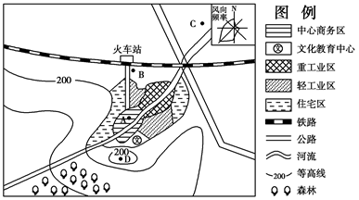
（1）请在A、B、C、D四地中，选择高级住宅区的最佳位置，并简析理由。(4分)

（2）随着城市经济迅速发展，汽车数量急剧增加，城市交通拥堵现象日益严重。请你为该城市治理交通拥堵献计献策。（6分）
33．阅读图文材料，完成下列问题。
印度香米是世界上最昂贵的香稻品种之一，栽培历史悠久，米粒细长，外观透明，带有一股浓郁的坚果般香气。印度香米种植主要局限于喜马拉雅山南麓的印度和巴基斯坦交界处的冲积平原上，两国约有40多万农民种植，是两国的主要出口农作物。下图为印度香米的主要种植地区示意图。

（1）简述印度香米种植业的有利自然条件。（4分）

（2）分析印度香米能成为世界上最昂贵香稻品种之一的原因。（6分）

34．阅读图文材料，完成下列要求。
四川占全国人口的6％，但私人汽车拥有量仅占全国汽车保有量的3％。一汽大众成都分公司位于国家级成都经济技术开发区，开发区位于成都平原东部，规划建设面积56.34平方公里。员工大部分来自成都职业技术学院等本地职业学校，但高端技术人才需要从外地引进。公司成立前，成都市汽车产业薄弱，缺乏轿车整车制造的条件。
A企业是我国新能源汽车生产的代表企业之一，公司总部位于广东深圳，是一家拥有IT、汽车及新能源三大产业群的高新技术企业。A企业准备落户成都经济技术开发区。下图为成渝经济区交通简图，右图为A企业在全国的生产基地分布图。
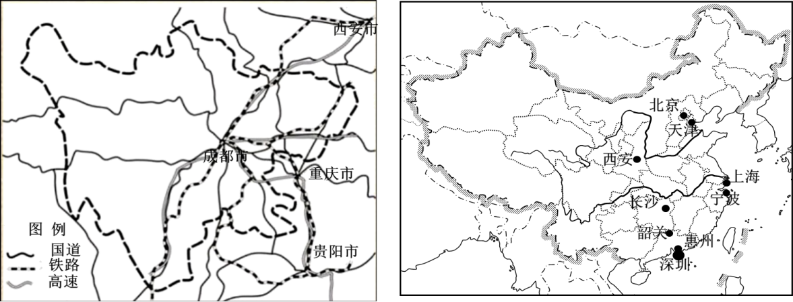
（1）据材料分析一汽大众在成都建厂的优势区位条件。（4分）

（2）为了加快成都经济开发区汽车工业的发展，请你提出几点合理的措施。（6分）

地理试题参考答案

1——5：C C B B C 6——10：C A A D B 11——15：C D B D A
16-20CADBD 21-25ABBCA 26-30DDDAA
31．（1）珠三角地区产业升级，对普通劳动力需求减少，就业机会碱少；农村基础设施逐步完善，生活环境改善；国家实施振兴乡村政策，鼓励农村人口回乡创业。（6分）
（2）为农村经济发展提供充足的劳动力；增加农村各行业的经济活动，促进农村经济发展；促进农村基础设施进一步完善，加快社会主义新农村建设；有利于解决“空巢”老人、留守儿童等社会问题。（4分）
【详解】
（1）珠江三角洲地区农村人口出现回流现象的主要原因应从珠三角地区对人口迁出的推力、农村地区对人口迁入的拉力两方面回答。据材料，珠三角地区在回流前后产业发生一定改变，其中制造加工业在回流前后发生极大的变化，由此可知，珠江三角洲地区产业升级，对普通劳动力需求减少，就业机会减少；此外，由于农村地区基础设施逐步完善，生活环境改善；加之国家实施振兴乡村政策，鼓励农村人口回乡创业，使得农村人口出现回流。
（2）根据所学知识，回流人口为农村经济发展提供充足的劳动力；同时，由于回流人口回流后在农村不同行业就业，增加农村各行业的经济活动，促进农村经济发展；此外，回流人口的回流能够促进农村基础设施进一步完善，加快社会主义新农村建设；农村回流人口增多，减少了农村出现“空巢”老人、留守儿童的数量，有利于解决一系列“空巢”老人、留守儿童等社会问题。
32．（1）D地。①靠近文化区；②地势较高；③临近森林公园，处在上风地带，环境优美；④处在河流上游，水质较高；⑤交通比较便利。（任答三点即可）（4分）
（2）①合理规划城市道路；②加强和完善交通管理；③优先发展公共交通；④限制私家车的数量和出行等。（任答三点即可）（6分）
【详解】
（1）高级住宅区布局在环境优美的地方（远离大气污染和水污染），地势较高，靠近文化区，交通便利的地区，所以图中D点最合适。
（2）公共交通设施布局不尽合理，缺乏足够吸引力，所以一方面进行车辆管理，大力发展公共交通，提高公交和轨道交通吸引力，这是缓解交通拥堵最根本的手段，也是提高私家车拥车门槛和用车成本的基本保障；另一方面，交通拥堵与城市道路资源不足、城市路网结构不尽合理有关，所以需要完善和建设城市道路系统。从这上述两个角度进行思考。
33．（1）喜马拉雅山南麓，有冲积平原分布，地形平坦；土壤肥沃；河流分布，灌溉水源充足；热带季风气候，雨热同期，水热组合好。（4分）
（2）印度香米品质好；市场需求量大；可种植区域少，总量较小。（6分）
【详解】
（1）印度香米种植业的有利自然条件主要从地形、水源、土壤等角度分析。读图可知，图中印度香米的种植区域“喜马拉雅山南麓的印度和巴基斯坦交界处的冲积平原上”南坡有众多河流提供水源，地形为平原地形，土壤肥沃，地形平坦。种植区域为热带季风气候区，雨热同期。
（2）印度香米能成为世界上最昂贵香稻品种之一的原因结合材料从品质及产量角度分析。
“栽培历史悠久，米粒细长，外观透明，带有一股浓郁的坚果般香气。”说明品质高，市场广阔。“印度香米种植主要局限于喜马拉雅山南麓的印度和巴基斯坦交界处的冲积平原上”，说明种植范围小，产量小。
34．（1）位于成都平原，地形平坦开阔，满足汽车工业对土地的需求；位于经济技术开发区，有国家政策优惠；人口多，汽车拥有量低，市场潜力大；有多条铁路，高速公路和国道线通过，交通便利。(4分)
（2）措施：加大科技投入，加快高端科技人才的培养；加大资金投入，推动汽车工业的发展；大力发展新能源汽车等新兴工业；加快发展与汽车工业相关的产业，改善协作条件；积极拓宽市场。（任答三点得6分）
【详解】
（1）本题为区位因素分析类题，关键信息“汽车厂成都建厂”，答题方向“优势区位条件”。从材料可知，开发区位于成都平原东部，地形平坦开阔，满足汽车工业对土地的需求；一汽大众成都分公司位于国家级成都经济技术开发区，开发区有国家政策优惠；四川占全国人口的6％，人口多，私人汽车拥有量仅占全国汽车保有量的3％，汽车拥有量低，市场潜力大；从成渝经济区交通简图得知，有多条铁路，高速公路和国道线通过，交通便利。
（2）从材料得知，汽车企业员工大部分来自成都职业技术学院等本地职业学校，但高端技术人才需要从外地引进。成都市汽车产业相对薄弱，缺乏轿车整车制造的条件。以此考虑措施：针对高端人才缺口，需要加大科技投入，加快高端科技人才的培养；当地汽车产业的薄弱，需要加大资金投入，推动当地汽车工业的发展，加快发展与汽车工业相关的产业，改善协作条件；结合汽车产业的发展方向，需要大力发展新能源汽车等新兴工业；同时结合四川人口背景和汽车保有量的数量占比，需要重点推进拓宽市场。

